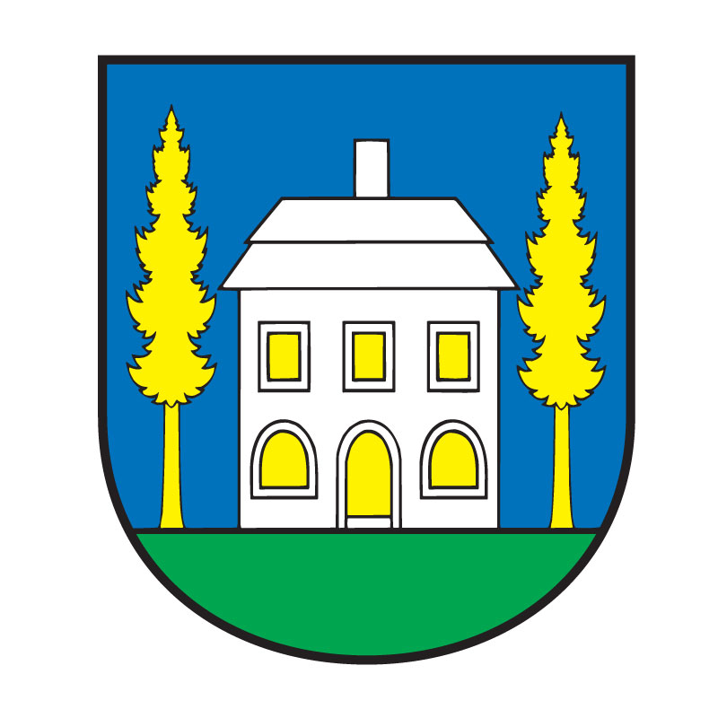
STAROSTA OBCE ŠEMŠA, ŠEMŠA 116, 044 21 ŠEMŠA

V Šemši dňa 16.2.2017

P o z v á n k a

V súlade s ustanovením § 13 ods. 4 písm. a/ zák. SNR č. 369/1990 Zb. o obecnom zriadení v znení neskorších predpisov

starosta obce zvoláva
zasadnutie obecného zastupiteľstva obce Šemša,

ktoré sa uskutoční dňa 24. 2.2017 o 19.00 hod. v zasadačke Obecného úradu v Šemši

s navrhovaným programom:

PROGRAM:
- Otvorenie zasadania.
- Schválenie programu rokovania zasadnutia OZ, určenie overovateľov a zapisovateľa.
- Kontrola plnenia uznesení.
- Čerpanie rozpočtu za rok 2016
- Dodatok č. 7 k Zmluve o zriadení Spoločného obecného úradu
- Plán zasadnutí OZ
- Návrh laureátov na udelenie ceny obce
- Žiadosť KSK o schválenie vypracovania zmien a doplnkov ÚP obce Šemša
- Predaj pozemku parcela registra „C“ č. 558 k.ú. Šemša o výmere 399 m²
- Rôzne – Zmena kronikára obce, odvolanie súčasného a menovanie nového kronikára
- Informácia o kolaudácii vodovodu
- Záver.

Jozef Lukáč
starosta obce

